2006～2007学年 第一学期
《计算方法》课程考试试卷(B卷)
(开卷)

院(系)__________专业班级______________学号______________ 姓名__________________

考试日期: 2007年1月30日 考试时间: 下午 2:30~5:00

题号 | 一 | 二 | 三 | 四 | 五 | 六 | 七 | 八 | 九 | 十 | 总分
得分

- 填空题 (每小题 4分，共 28份)
得 分
评卷人
解答内容不得超过装订线
1．已知矩阵 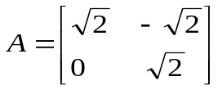，则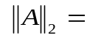 。

2． 若用正边形的面积作为其内接圆面积的近似值，则该近似值的相对误差是 。

3．方程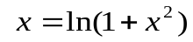的牛顿迭代格式是 。
4．若求解某线性方程组有迭代公式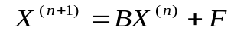，其中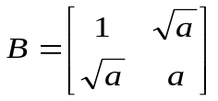，则该迭代公式收敛的充要条件是 。

5．设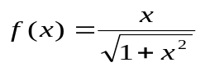，则满足条件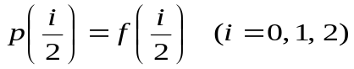的二次插值公式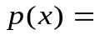 。

6．已知求积公式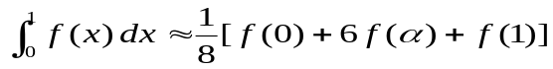至少具1次代数精度，则 。

7．隐式中点方法
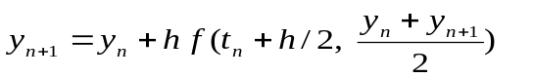
应用于初值问题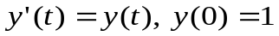的数值解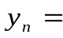 。

- (10分) 证明：对任何初值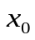，由迭代公式
得 分
评卷人
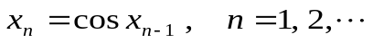
所生成的序列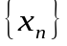均收敛于方程的根。

- (20分) 给定线性方程组
得 分
评卷人
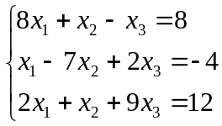
（1）试用Gauss消去法求解其方程组；
(2) 给出求解其方程组的Jacobi迭代格式和 Gauss-Seidel迭代格式，并说明其二种迭代格式的收敛性。

- (12分) 已知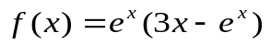，插值节点
得 分
评卷人
解答内容不得超过装订线
试构造Lagrange插值公式计算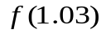 的近似值（保留4位有效数字），并给出其实际误差。

- (14分) 用Romberg算法计算积分
得 分
评卷人
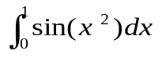（精确到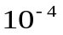）。

- (16分) 给出单支-方法
得 分
评卷人
，
- 计算其方法的截断误差；
- 当=？时，其方法为2阶相容；
- 当该方法应用于初值问题
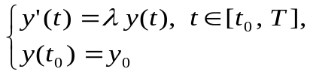
时（其中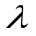为实常数），其在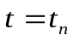处的数值解